Warszawa, 14.09.2023 r.
Autor: Jarosław Jędrzyński, ekspert portalu RynekPierwotny.pl
Dynamika cen materiałów budowlanych już we wstępnej fazie korekty
Średnia dynamika cen materiałów budowlanych w sierpniu zniżkowała w relacji rok do roku do zaledwie 1 proc., z kolei w odniesieniu do poprzedzającego lipca nastąpił już minimalny spadek cen rzędu -0,4 proc. Jak wskazują eksperci portalu RynekPierwotny.pl tym samym można uznać, że na krajowym rynku materiałów budowlanych rozpoczęła się korekta. Pytanie, jak trwałym okaże się zjawiskiem w sytuacji wciąż wysokiej inflacji i ostatniego, mocnego cięcia stóp procentowych NBP.
Krajowy rynek materiałów budowlanych z końcem wakacji wyraźnie zasygnalizował początek korekty cenowej po z góra dwuletnim okresie galopującej drożyzny. Trudno to jednak uznać za dużej miary niespodziankę w sytuacji bardzo szybkiego, w ostatnich miesiącach, spadku dynamiki cen, z 20 proc. w końcówce ubiegłego roku do niemal zera obecnie.
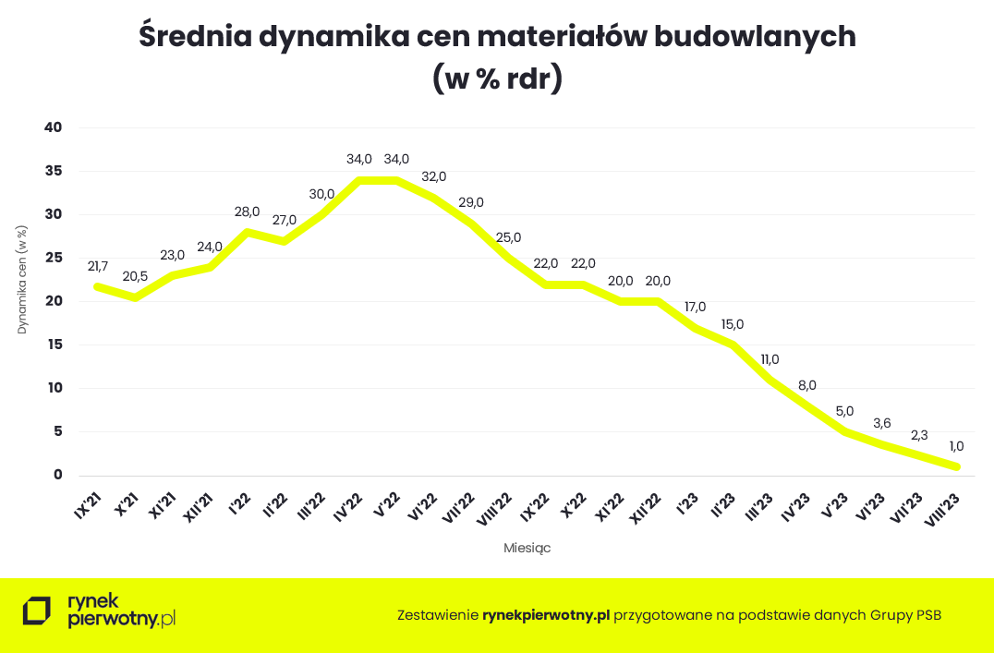

W najnowszym odczycie dynamiki cen materiałów budowlanych autorstwa Grupy PSB Handel w dalszym ciągu na szczycie tabeli samotnie przoduje cement-wapno jako pozycja najmocniej zwyżkująca rok do roku o 21 proc. Kolejne dodatnie wskaźniki mają już wartości jednocyfrowe, znacznie poniżej lidera klasyfikacji. Co więcej, jak zauważają eksperci portalu RynekPierwotny.pl, z miesiąca na miesiąc przybywa pozycji o ujemnej dynamice cen, czyli rok do roku taniejących. W sierpniu na dwadzieścia monitorowanych przez Grupę PSB grup towarowych już siedem notowanych było z minusem. Wśród nich, tak jak przed miesiącem, wyróżniają się płyty OSB z drewnem oraz izolacje termiczne, z cenowym regresem rzędu odpowiednio -24 i -17 proc.
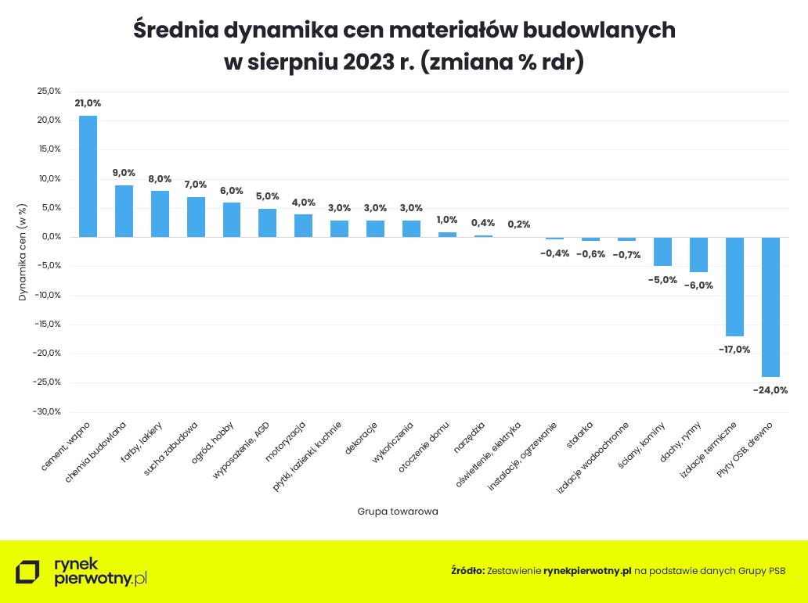
Tym samym zasadnicza przyczyna sytuacji na krajowym rynku materiałów budowlanych, jakim jest dotkliwy spadek popytu w stosunku do lat ubiegłych, niestety nie wykazuje tendencji do większej metamorfozy. Wciąż dość wyraźnie kuleją statystyki budownictwa mieszkaniowego, zwłaszcza w segmencie budownictwa jednorodzinnego. Z kolei deweloperzy nie decydują się na bardziej zdecydowane zwiększenie produkcji mieszkań, nie postrzegając programu kredytów preferencyjnych jako wiarygodnego i trwałego czynnika stymulującego popyt na nowe lokale.
Niewiele też wskazuje na to, by podjęta ostatnio przez RPP decyzja o zdecydowanym cięciu stóp procentowych o 75 pb. mogła w bardziej spektakularny sposób wpłynąć na obecną sytuację rynkową w budowlance i deweloperce. De facto branża budowlana pozostaje w środowisku koniunkturalnego spowolnienia, a pierwotny rynek mieszkaniowy przeżywa okresowy, nieco sztuczny boom wykreowany przez rządowy program dopłat do hipotek.
W tej sytuacji na pewne korzyści mogą liczyć jedynie eksporterzy materiałów budowlanych, dzięki rekordowemu od dawna osłabieniu złotego. Jednak z historii notowań rodzimej waluty nie wynika, by tego typu tendencja miała większe szanse na wykreowanie trwalszego trendu. Tym samym raczej należy nastawić się na nieco dłuższą, co najmniej kilkumiesięczną korektę cenową na omawianym rynku, który może w dłuższej perspektywie okazać się najlepszym okresem dla inwestorów planujących inwestycje budowlane i zakupy materiałów budowlanych.

